**软件架构设计文档**

# 团队名称： Neo

# 文档更新记录：

|  |  |  |  |
| --- | --- | --- | --- |
| 版本 | 作者 | 版本描述（应该说明做了哪些修改及修改的标示等） | 日期 |
| V1.0 | 罗铉斌 | 迭代一基本架构 | 2016/3/4 |
| V1.1 | 吕德超 | 迭代一逻辑层分解和分层细化 | 2016/3/4 |
| V1.2 | 罗铉斌 | 迭代一数据层完善 | 2016/3/6 |
| V2.1 | 罗铉斌 | 迭代二数据层 | 2016/3/24 |
| V2.2 | 罗铉斌 | 迭代二功能补充 | 2016/4/10 |
| V2.3 | 吕德超 | 迭代二逻辑层 | 2016/4/15 |
| V3.1 | 罗铉斌 | 迭代三数据层及部分逻辑层补充 | 2016/6/10 |
| V3.2 | 吕德超 | 迭代三逻辑层，web层补充 | 2016/6/10 |

# 引言：

|  |  |
| --- | --- |
| 内容说明 |  |
| 1 编写目的  （说明整个文档所有达到的目标） | 本文档提供师生交流系统的软件架构概览，采用若干架构试图描述系统的不同方面，以便表示构造系统所需要的重要架构决策 |
| 2 对象与范围  （说明整个文档的内容范围和针对的读者对象） | 本文档的读者是Neo团队内部的开发和管理人员以及大三测试人员，参考了RUP的《软件架构文档模板》，用于指导下一循环的代码开法和测试工作 |
| 3 参考文献  （说明文档中主要的所需所用） | 《软件需求规格说明书》，Neo  《软件架构文档模板》，Rational Software Corporation |
| 4 名词与术语  （说明文档汇总常用的技术缩略和相关词条） | 无 |

# 系统的分层架构：

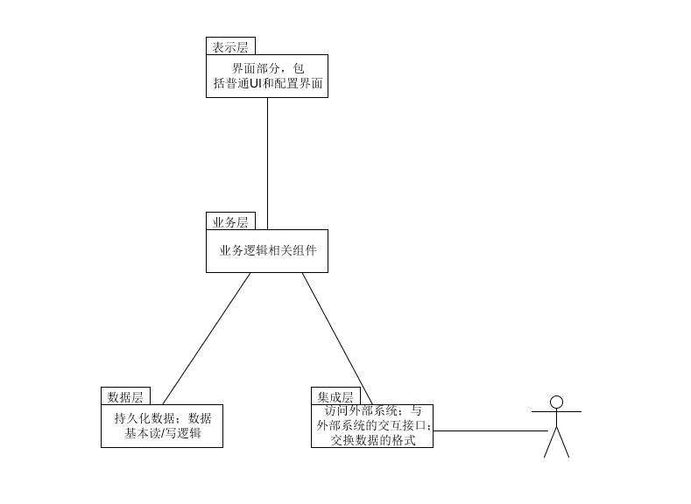

系统划分为以下4个逻辑层次。

1. 展示层：用于浏览器界面展示和配置的层次。
2. 逻辑层：包含业务控制和逻辑的层次。
3. 数据层：定义和存储系统中相关数据的层次。
4. 集成层：定义和集成与外部系统交互接口的层次。

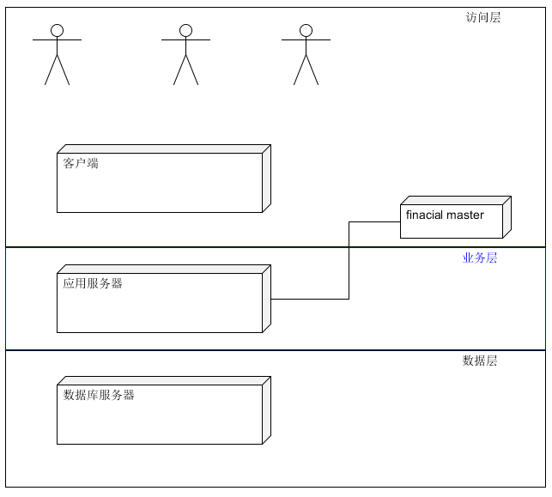

# 体系结构设计

## 系统的部署在以下3个物理层次

访问层：用于用户访问系统的层次。

业务层：部署业务控制和逻辑的层次

数据层：部署和存储系统中相关数据的层次

## 系统的架构设计如下。

系统架构中的对象分为12类

1. Js对象，负责局部组件显示
2. Css对象，负责组件属性设置
3. JQuery对象，负责异步与servlet交互
4. Jsp对象，负责总体页面显示以及部分与servlet交互
5. Servlet对象，负责处理界面的请求
6. BLInfo对象，负责向servlet提供抽象接口
7. BLImpl对象，负责对BLInfo抽象接口的实现
8. DataService对象，负责向逻辑层提供抽象接口
9. Data对象，负责对DataService抽象接口的实现
10. Entity对象，该对象将用来从数据库中获取的数据封装成数据实体
11. PO对象、POJO对象，用于将数据对象打包成PO进行数据传递
12. Dao对象，负责对data业务对象提供数据库查询和更新的底层实现

## 系统中的组件和组件接口：

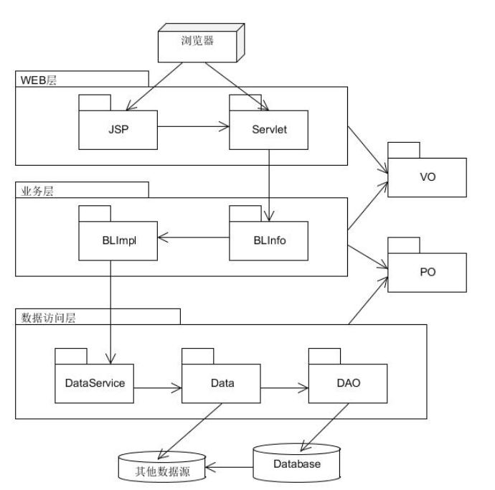

## 业务逻辑层的分解

### 4.1业务逻辑层模块的职责

**业务逻辑层模块的职责**

|  |  |
| --- | --- |
| **模块** | **职责** |
| BenchImpl | 负责处理大盘的数据 |
| businessImpl | 负责返回行业与行业详情所需数据 |
| serchInfo | 负责处理并返回搜索框所需数据 |
| stockImpl | 负责处理个股模块所需的数据 |
| userImpl | 负责处理用户登录注册与个人信息的数据 |
| StrategyHandle | 负责处理计算模拟策略时用到的数据 |

### 4.2业务逻辑层模块的接口规范

#### 4.2.1股票查询模块

##### 4.2.1.1 StockListBL模块

|  |  |  |
| --- | --- | --- |
| 提供的服务（供接口） | | |
| StockListBL.getStockList | 语法 | public String[][] getStockList() |
| 前置条件 | 启动一个股票查询回合 |
| 后置条件 | 返回预选股票的列表，用二维数组展示 |
| StockListBL.updateStockList | 语法 | public String[][] updateStockList(String key) |
| 前置条件 | 用户在搜索框输入用来筛选的关键字 |
| 后置条件 | 返回筛选过后的列表 |
| **需要的服务（需接口）** | | |
| 服务名 | 服务 | |
| StockListData getStockList() | 从数据层得到股票的列表 | |

##### 4.2.1.2 StockMessageBL模块

|  |  |  |
| --- | --- | --- |
| 提供的服务（供接口） | | |
| StockMessagetBL.getStockMessage | 语法 | public StockVO getStockMessage(String id) |
| 前置条件 | 从股票列表中选择某支股票 |
| 后置条件 | 返回所选股票的详细信息，打包成StockPO |
| StockMessageBL.updateStockMessage | 语法 | public StockVO updateStockList(String id,String startData,String overData) |
| 前置条件 | 用户选择正确的时间段 |
| 后置条件 | 根据用户输入的时间段返回筛选过后的列表 |
| **需要的服务（需接口）** | | |
| 服务名 | 服务 | |
| StockMessageData getStockmessage(String id) | 从数据层得到指定id股票的详细信息（默认为最近三十天的历史数据） | |
| StockMessageData getStockmessage(String id,String startData,String overData) | 从数据层得到指定id，指定时间段股票的详细信息 | |

##### 4.2.1.3 StockItemBL模块

|  |  |  |
| --- | --- | --- |
| 提供的服务（供接口） | | |
| StockItemBL. getRank(String item) | 语法 | public ArrayList<StockItemVO> getRank(String item) |
| 前置条件 | 完成bl的初始化 |
| 后置条件 | 返回对应项目的排序 |
| **需要的服务（需接口）** | | |
| 服务名 | 服务 | |
| StockData. getStatisitcOfStock（String id,String StartDay,String EndDay) | 从数据层得到指定id和起止日期得到股票的详细信息 | |
| manageStockData. getCodeOfStock(); | 从数据层得到关注的股票列表 | |

##### 4.2.1.4 StockSearchBL模块

|  |  |  |
| --- | --- | --- |
| 提供的服务（供接口） | | |
| StockSearchBL. getList(String key) | 语法 | public String[][] getList(String key) |
| 前置条件 | 完成bl的初始化 |
| 后置条件 | 根据关键字返回包含关键字的股票列表 |
| **需要的服务（需接口）** | | |
| 服务名 | 服务 | |
| StockData. getCodeName(int year,String exchange); | 根据年份和交易所代号获得当年所有股票 | |

#### 4.2.2大盘模块

##### 4.2.2.1 StockMarketBL模块

|  |  |  |
| --- | --- | --- |
| 提供的服务（供接口） | | |
| StockMarketBL.getStockMarket | 语法 | public StockMarketVO getStockMarket(String key,Sting data) |
| 前置条件 | 启动一个股票查询回合 |
| 后置条件 | 根据关键字和时间返回当前最新的大盘信息 |
| **需要的服务（需接口）** | | |
| 服务名 | 服务 | |
| StockMessageData getStockMarket(String key,Sting data) | 得到指定证券指数指定时间的大盘信息 | |

##### 4.2.2.2 StockKLineBL模块

|  |  |  |
| --- | --- | --- |
| 提供的服务（供接口） | | |
| StockKLineBL. update | 语法 | public ManageState update() |
| 前置条件 | 启动软件 |
| 后置条件 | 更新本地周k和月k的缓存数据 |
| StockKLineBL. getData | 语法 | public StockMarketVO getData(marketKline_enum k) |
| 前置条件 | 完成本地缓存的更新 |
| 后置条件 | 根据k线图类型返回对应的数据 |
| **需要的服务（需接口）** | | |
| 服务名 | 服务 | |
| BenchKLineData. update() | 更新本地缓存数据 | |
| BenchKLineData.getStatisticData(String kind) | 根据不同k线图类型返回对应本地的缓存数据 | |
| StockMarketBL. getStockMarket(String exchange, date_enum date); | 得到指定证券指数指定时间的大盘信息 | |
| InitFactory.getStockMarketBL() | 通过初始化工厂得到StockMarketBL | |

#### 4.2.3股票对比模块

##### 4.2.3.1 StockContrastBL模块

|  |  |  |
| --- | --- | --- |
| 提供的服务（供接口） | | |
| StockContrastBL. getData | 语法 | public double[] getData(String id) |
| 前置条件 | 完成该BL的初始化 |
| 后置条件 | 根据股票编号得到雷达图需要显示的数据 |
| StockContrastBL. getList | 语法 | public String[] getList() |
| 前置条件 | 完成该BL的初始化 |
| 后置条件 | 返回关注的股票名称列表 |
| **需要的服务（需接口）** | | |
| 服务名 | 服务 | |
| StockData. getStatisitcOfStock（String id,String StartDay,String EndDay) | 从数据层得到指定id和起止日期得到股票的详细信息 | |
| manageStockData. getCodeOfStock(); | 从数据层得到关注的股票列表 | |

#### 4.2.4股票管理模块

##### 4.2.4.1 ManageStockBL模块

|  |  |  |  |
| --- | --- | --- | --- |
| 提供的服务（供接口） | | | |
| ManageStockBL. addStock | 语法 | | public ManageState addStock(String id) |
| 前置条件 | | 无 |
| 后置条件 | | 更新工厂中初始化过的BL |
| ManageStockBL. deleteStock | 语法 | | public ManageState deleteStock(String id) |
| 前置条件 | | 无 |
| 后置条件 | | 更新工厂中初始化过的BL |
| ManageStockBL. isAttented | 语法 | | public attentionState isAttented(String id) |
| 前置条件 | | 无 |
| 后置条件 | | 返回id是否被关注 |
| **需要的服务（需接口）** | | | |
| 服务名 | | 服务 | |
| ManageStockData. addStock(String id) | | 在本地关注列表中加上id | |
| manageStockData. deleteStock (String id); | | 在本地关注列表中删除id | |
| ManageStockData. getCodeOfStock() | | 得到所有关注的股票列表 | |

#### 4.2.5策略模拟模块

##### 4.2.5.1 StrategyHandle模块

|  |  |  |  |
| --- | --- | --- | --- |
| 提供的服务（供接口） | | | |
| StrategyHandle. handle | 语法 | | Public ArrayList<profitPO> handle(ArrayList<StrategyPO> arrayList1, ArrayList<StrategyPO> arrayList2) |
| 前置条件 | | 无 |
| 后置条件 | | 返回该策略的收益数据 |
| **需要的服务（需接口）** | | | |
| 服务名 | | 服务 | |
| StockDataService.getStockRecord | | 提供相关策略中包含的历史交易记录 | |

#### 4.2.6大盘数据模块

##### 4.2.6.1BenchData

|  |  |  |  |
| --- | --- | --- | --- |
| 提供的服务（供接口） | | | |
| BenchData. getBench | 语法 | | public List getBench() throws Exception |
| 前置条件 | | 数据层能提供所需的大盘名称数据 |
| 后置条件 | | 返回所需数据 |
| **需要的服务（需接口）** | | | |
| 服务名 | | 服务 | |
| BenchDaoProxyService. getBenchDaoProxy | | 提供大盘数据 | |

##### 4.2.6.2BenchRecord模块

|  |  |  |  |
| --- | --- | --- | --- |
| 提供的服务（供接口） | | | |
| BenchRecord. getBenchData | 语法 | | public List getBenchData(String benchId, String starttime, String endtime) throws Exception |
| 前置条件 | | 数据层能提供所需的大盘数据 |
| 后置条件 | | 返回所需数据 |
| **需要的服务（需接口）** | | | |
| 服务名 | | 服务 | |
| BenchDaoProxyService. getBenchDaoProxy | | 提供大盘历史交易数据 | |

## 数据层的分解.

* 1. **数据层模块接口规范**

股票查询数据层的接口规范

股票数据StockData接口

|  |  |  |
| --- | --- | --- |
| **提供的服务（供接口）** | | |
| StockDataService.getCodeNames | 语法 | public codeNamePO getCodeName(int year,String exchange) |
| 前置条件 | API中有返回所有股票代号的接口 |
| 后置条件 | 返回一个codeNamePO |
| StockDataService.getStatisitcOfStock | 语法 | public ArrayList<stockStatisticPO> getStatisitcOfStock(String codeName,String start,String end) |
| 前置条件 | API中有查询所有股票数据的接口 |
| 后置条件 | 返回一个相应的ArrayList<stockStatisticPO> |

大盘数据BenchData接口

|  |  |  |
| --- | --- | --- |
| **提供的服务（供接口）** | | |
| BenchDataService.getBenchmark | 语法 | public benchmarkPO getBenchmark() |
| 前置条件 | API中有返回所有股票大盘指数的接口 |
| 后置条件 | 返回一个相应的benchmarkPO |
| BenchDataService.getStatisticOfBenchmark | 语法 | public ArrayList<benchmarkStatisticPO> getStatisticOfBenchmark (String benchCode , String start,String end) |
| 前置条件 | API中有返回指定股票大盘数据的接口 |
| 后置条件 | 返回一个相应的ArrayList<benchmarkStatisticPO> |
| BenchDataService. getStatisticOfField | 语法 | public fieldStatisticPO getStatisticOfField () |
| 前置条件 | API中有返回可用的交易数据字段的接口 |
| 后置条件 | 返回相应fieldStatisticPO |

交易用语fieldData接口

|  |  |  |
| --- | --- | --- |
| **提供的服务（供接口）** | | |
| fieldDataService. getStatisticOfField | 语法 | public fieldStatisticPO getStatisticOfField () |
| 前置条件 | API中有返回所有股票交易用语的接口 |
| 后置条件 | 返回一个包含这些用语数据的fieldStatisticPO |

处理观察数据manageStockService接口

|  |  |  |
| --- | --- | --- |
| **提供的服务（供接口）** | | |
| manageStockService. getCodeOfStock | 语法 | public ArrayList<String> getCodeOfStock () |
| 前置条件 | API中有返回所有股票交易用语的接口 |
| 后置条件 | 返回一个包含这些用语数据的fieldStatisticPO |
| manageStockService. addStock | 语法 | Public ManageState addStock () |
| 前置条件 | API中有返回所有股票交易用语的接口 |
| 后置条件 | 返回一个包含这些用语数据的fieldStatisticPO |
| manageStockService. deleteStock | 语法 | Public ManageState deleteStock () |
| 前置条件 | API中有返回所有股票交易用语的接口 |
| 后置条件 | 返回一个包含这些用语数据的fieldStatisticPO |

监听网络状况ConnectionChecker接口

|  |  |  |
| --- | --- | --- |
| **提供的服务（供接口）** | | |
| ConnectionChecker. checkconnection | 语法 | public boolean checkconnection() |
| 前置条件 | 有网络交互 |
| 后置条件 | 根据网络状况返回状态 |